|  |  |  |  |  |
| --- | --- | --- | --- | --- |
| 修改日期 | 版本 | 修改原因 | 修改人姓名 | 立案單號 |
| 2014/04/01 | 1 | Created | 張凱鈞 | 140311000287 |
| 2018/08/02 | 2 | 三登案件庫合併 | 張凱鈞 | 180731000999 |

**一、程式功能概述**

|  |  |  |  |  |
| --- | --- | --- | --- | --- |
| 程式功能 | 待三登案件數量報表 | | | |
| 程式名稱 | AAA6_4000 | | | |
| 作業方式 | ONLINE | | | |
| 概要說明 | 待三登案件數量報表 | | | |
| 需求單位 | 理賠企劃科 | | | |
| 作業單位 | 各行政中心服務科 | | | |
| 作業平台 | ■一般  □平板電腦  □手機 | | | |
| 使用對象 | ■員工(UCBean)  □客戶(CustomerBean) | | | |
| 個資遮蔽方式 | 畫面 | ■無 □遮蔽 □securitylog | 需遮蔽/  寫入LOG  的資料名稱 | 無 |
| 報表列印 | ■無 □遮蔽 □securitylog |  |
| 檔案下載 | ■無 □遮蔽 □securitylog |  |
| 分頁處理方式 | ■無 □真分頁 □假分頁，分頁每頁___筆【Default　20】 | | | |
| 寄信處理 | 寄信對象 | ■無 □客戶　□壽險員工　□關係企業員工　□合作廠商 | | |
| 寄信方式 | ■無 □Billhunter　□MailSender | | |

**二、程式流程圖**

畫面顯示

執行查詢功能

進入作業畫面

**三、相關檔案**

|  |  |  |  |  |  |  |
| --- | --- | --- | --- | --- | --- | --- |
| **項次** | **中文說明** | **檔案名稱** | **查詢** | **新增** | **修改** | **刪除** |
|  | 跨區取件分派紀錄檔 | DTAAA100 | ■ | □ | □ | □ |

**四、相關模組**

|  |  |  |
| --- | --- | --- |
| **項次** | **中文說明** | **程式名稱** |
|  |  |  |

**五、畫面**

畫面圖1

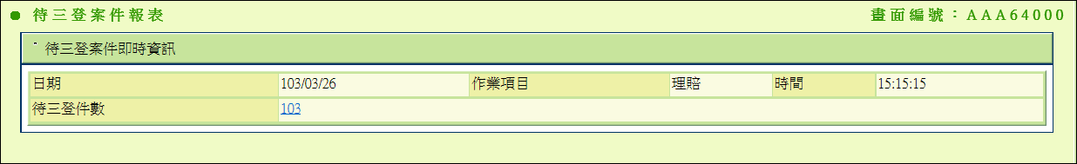

**六、程式內容**

1. **業務說明**
   1. 供作業人員查詢目前全部待三登案件數量
2. **初始畫面**
   1. 如圖1，欄位值如下說明
   2. 日期: 系統日期
   3. 作業項目: 理賠
   4. 時間: 系統時間
   5. 待三登件數: 查詢跨區取件分派記錄檔DTAAA100，其中是否已三登=N，核賠人員不為空之總數量，超連結到AAA6_4010.prompt
   6. 若發生異常
      1. 拋出錯誤訊息『查詢待三登案件數量異常， + e.getMessage』
   7. END